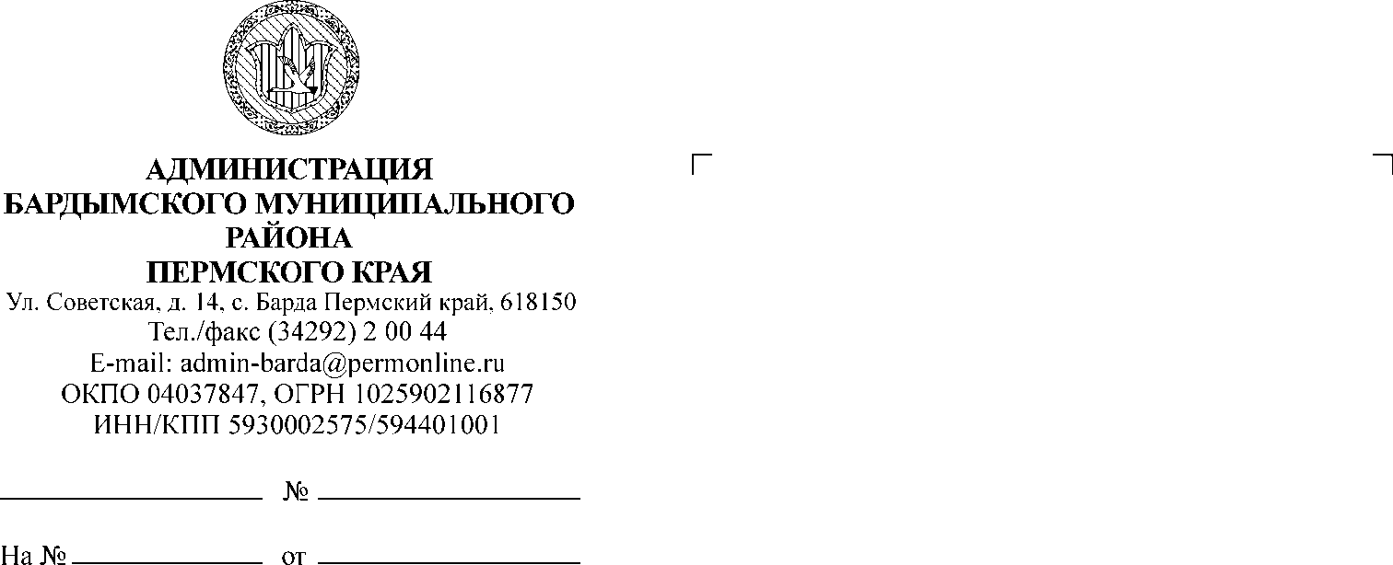

ПРОЕКТ

ДУМА

БАРДЫМСКОГО МУНИЦИПАЛЬНОГО ОКРУГА

ПЕРМСКОГО КРАЯ

ТРИДЦАТЬ ПЕРВОЕ ЗАСЕДАНИЕ

РЕШЕНИЕ

|  |  |  |  |
| --- | --- | --- | --- |
| 28.09.2022 |  | № |  |

**О внесении изменений в решение Думы Бардымского**

**муниципального округа от 17.08.2022 № 429**

**«Об утверждении регулируемых тарифов**

**на перевозки пассажиров и багажа**

**автомобильным транспортом**

**на муниципальных маршрутах**

**регулярных перевозок Бардымского**

**муниципального округа»**

В соответствии с законами Пермского края от 12.10.2006 № 19-КЗ «Об основах организации транспортного обслуживания населения на территории Пермского края», от 17.10.2006 № 20-КЗ «О передаче органам местного самоуправления Пермского края государственных полномочий по регулированию тарифов на перевозки пассажиров и багажа автомобильным и городским наземным электрическим транспортом на муниципальных маршрутах регулярных перевозок», Дума Бардымского муниципального округа

РЕШАЕТ:

1. Внести в решение Думы Бардымского муниципального округа от 17.08.2022 № 429 «Об утверждении регулируемых тарифов на перевозки пассажиров и багажа автомобильным транспортом на муниципальных маршрутах

регулярных перевозок Бардымского муниципального округа» следующее изменение:

1.1. пункт 2 изложить в следующей редакции:

«2. Признать утратившим силу решение Думы Бардымского муниципального округа от 17.02.2021 № 149 «Об утверждении тарифов за проезд пассажиров и провоз багажа в автобусахосуществляющих регулярные перевозки по регулируемым тарифам по муниципальным маршрутам Бардымского муниципального округа».

2. Опубликовать настоящее решение в газете «Тан» («Рассвет») и разместить на сайте Бардымского муниципального округа Пермского края барда.рф.

3. Настоящее решение вступает в силу со дня его официального опубликования.

4. Контроль за исполнением настоящего решения возложить на председателя постоянной комиссии по экономической политике Урстемирова И.Ш.

Председатель Думы

Бардымского муниципального округа И.Р. Вахитов

Глава муниципального округа –

глава администрации Бардымского

муниципального округа Х.Г. Алапанов